**Областной форум «Музейная педагогика как эффективная социальная технология формирования образовательной и воспитательной среды в образовательной организации» выступление Бебиковой И.А. «Реализация образовательно-воспитательного потенциала школьного музея на примере школьного музея СОШ №1 п. Энергетик».**

Концепция модернизации российского образования и Национальная доктрина образования в Российской Федерации определяют направленность образования на сохранение, распространение и развитие национальной культуры, на воспитание бережного отношения к историческому и культурному наследию народов России. Эти задачи актуальны именно сегодня, так как в российском образовании четко обозначена ориентация на воспитание патриотов России, обладающих высокой нравственностью и гражданской активностью. Для решения этих важных образовательных задач наша школа выделила приоритетные направления работы.

В музейной работе с учащимися школы сложились 5 основных направлений:

- расширение значения и функций школьного музея в урочной и внеурочной деятельности;

- работа поискового творческого объединения и участие в реализации совместных программ с сетевыми партнерами, проведение конференций, слетов и семинаров для учащихся экологической, туристической и краеведческой направленности;

- работа в профильных экологических школьных лагерных сменах и проведение экологических рейдов;

- создание исследовательских проектов и участие в экологических, краеведческих и туристических конкурсах;

- проведение учебных и познавательных экскурсий, в том числе проведение экскурсий по историко-краеведческому музею; разработка экскурсионных маршрутов и экскурсионные поездки по достопримечательным местам России.

1.Формирование патриотизма.

Одной из главных задач школьного воспитательного процесса сегодняявляется воспитание гражданина и патриота как интеллектуальной, духовно богатой, свободной, здоровой, всесторонне-культурной личности, владеющей творческими умениями и навыками в усвоении общечеловеческих ценностей, опирающегося на понимание своих корней, традиций, культуры.

Решению этих задач способствует работа школьного краеведческого музея. Именно здесь обучающиеся могут исследовать прошлое своего края, изучать боевое и трудовое прошлое земляков. Данная работа позволяет сформировать уважение к русской истории, культуре, подвигу предков, любовь к малой Родине. Средствами музейного дела возможно совершенствовать организацию досуга, приобщать обучающихся к художественному творчеству и изучать традиции своего народа. Большую воспитательную роль может сыграть музей в формировании патриотизма на уроках истории, краеведения, классных часах и уроках мужества, а так же при подготовке докладов о родном Оренбуржье.

Музей нашей школы был создан 1988г. Основные разделы и экспозиции нашего школьного музея: Традиции школы, История заселения родного края, Быт местного населения, История Ириклинской ГРЭС и п. Энергетик, Революция 1917г. и гражданская война, Великая Отечественная война и родной край, Ветераны Великой Отечественной войны, Годы освоения целины, Нумизматика.

В школе действует Совет музея. Основные направления работы связаны с краеведческой работой и сохранением материалов о прошлом нашего края:

1.«Память».

Осуществляется сохранение средствами школьного музея информации о земляках- ветеранах Вов и локальных войн. Изучение боевого пути земляков и своих дедов и прадедов. На базе краеведческих материалов осуществляется создание исследовательских проектов. Ежегодной стала акция: «Узнай о прошлом своей семьи». В рамках этой акции ребята находят факты о боевом пути и наградах своих дедов и прадедов в архивах, в том числе на сайтах Министерства обороны «Мемориал» и «Подвиг народа». Пополняют материалами музейные фонды. Осуществляется создание газет, боевых листков, проведение брейн-рингов на темы ВОв, беседы с младшими школьниками о войне, просмотр фильмов о войне и анализ. Обучающиеся в рамках практической деятельности участвуют в операции «Обелиск», шефствуют над могилами ветеранов, а также участвуют в акции «Бессмертный полк». Ведется работа по шефству за ветеранами труда, детьми войны и участниками локальных войн. Проходят встречи, беседы, концерты, оказывается необходимая помощь, осуществляется поздравление в праздничные дни.

2. «Мы - новое поколение»

Проводится работа с детскими садами и младшими школьниками: беседы о войне, экскурсии в школьный музей, формирование экологической культуры, формирование уважительного отношения к историческому прошлому своего народа, формирование ЗОЖ. Участие в спортивных мероприятиях, акциях «Спорт-против наркотиков»

3. «Мой край - моя земля»

Это направление работы связано с изучением истории края и истории своей семьи, родословной. А также изучаются народные традиции, фольклор, песни, обряды, промыслы.

Проводится работа по исследованию памятников прошлого письменных - в архивах, краеведческих музеях и СМИ (исследовательская работа) и архитектуры - изучение исторических памятников прошлого и настоящего.

Создаются историко- культурные и краеведческие маршруты.

Отвечая на прямо поставленный вопрос «*Чем же наш музей отличается от других музеев? В чем ценность его экспонатов?*», можно выделить несколько особенностей.

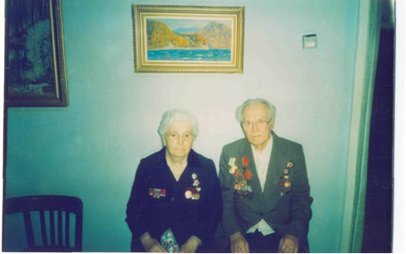 Основателем музея был участник Великой Отечественной войны Геннадий Никифорович Зубрилин. Благодаря этому инициативному и творческому человеку появился в нашей школе музей, который до сих пор пополняется новыми экспонатами и является гордостью нашей школы. Небольшой раздел экспозиции посвящен Зубрилиной Марии Моисеевне и Зубрилину Геннадию Никифоровичу – участникам Великой Отечественной войны, людям, активно сотрудничавшим со школой, музейным активом, являвшимся много лет шефами школы. А в последние годы жизни- подшефными ветеранами.

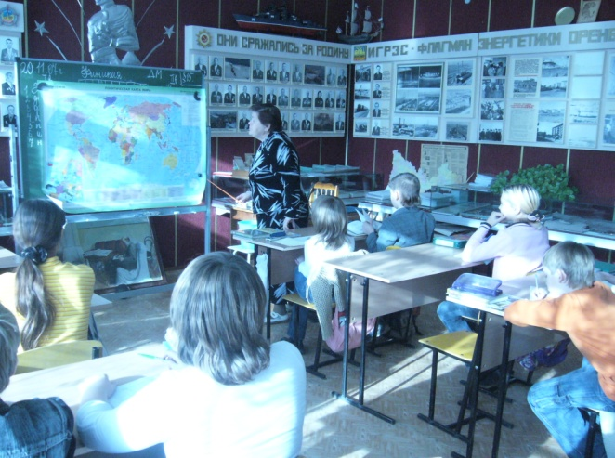 Долгие годы заведующей кабинетом являлась Галина Федоровна Рыбакова, которая собирала ценные экспонаты музея, работала с активом музея, готовила экскурсоводов. Руководителем музея был создан Устав школьного музея, проведена инвентаризация экспонатов. Проделана большая работа по систематизации фондов музея. Подготовлен паспорт музея. В 2008г. была проведена паспортизация нашего школьного музея и было получено Свидетельство музея образовательного учреждения.

Рассматривая школьный музей как центр музейно-педагогической и краеведческой работы в школе, можно констатировать, что он является уникальной точкой преломления культуры и образования. Всё время, с начала создания музея, в нем велись уроки истории, обществознания, экономики и краеведения, т.е. музей интегрирован в учебный процесс.

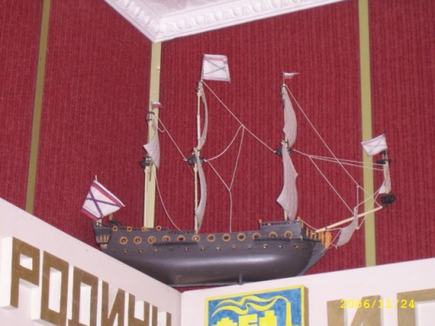 В распоряжении учителей-предметников и педагогов дополнительного образования предоставлены фонды наглядных пособий, предметы музейного значения, копии, муляжи, иллюстративные материалы и пр. Благодаря вкладу учащихся нашей школы подготовлены материалы о наших земляках и истории школы.

Мы можем видеть в музее экспонаты, изготовленные своими руками, собственные коллекции и находки. Наш школьный музей - это «музей для детей и руками детей». Хайрваров Рамиль, сделал для музея своими руками макеты корабля, крейсера и танка.

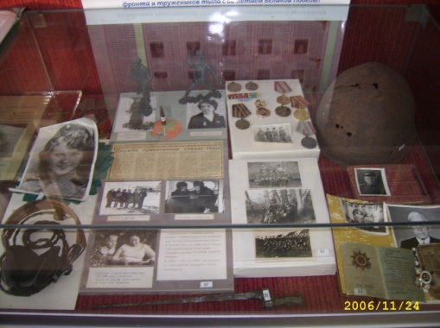 Алексей и Денис Чигаревы подарили музею каску советского солдата, которую раскопали во время экспедиции в г. Новгороде.

Множество удивительных, старинных, дорогих экспонатов хранится в этом музее. Всего в коллекции музея 442 экспоната. В музее есть экспонаты начала XIX века, например прялка и маслобойка.

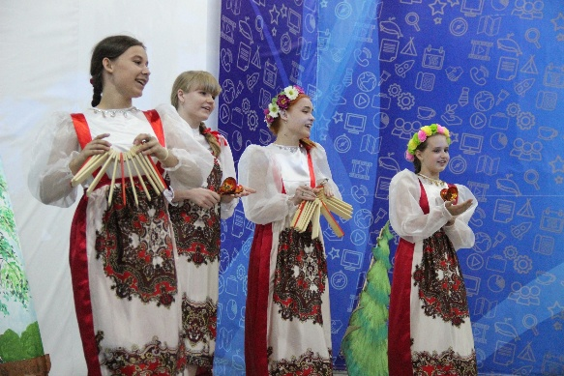 Экспонаты музея историко-краеведческие, художественные, народного быта и культуры способствуют формированию ценностного отношения к своей малой Родине. В центре музейной комнаты находится экспозиция под названием «Они сражались за Родину» с фотографиями участников ВОВ, приехавших на Всесоюзную комсомольскую стройку, тех, кто стал основателем нашего поселка и остался здесь навсегда. Этой экспозиции отводится особая роль. О вкладе этих людей в Победу нашей страны, об их боевых и трудовых подвигах должен знать и помнить каждый школьник.

Наш музей является маленьким исследовательским центром по сохранению, возрождению и развитию местных культурно-исторических традиций, участвует в диалоге поколений и культур. Немаловажно отметить и то, что, выполняя все эти задачи, он посильно участвует в формировании музейного фонда страны.

Школа как социальный институт своим главным предназначением обучать и воспитывать располагает к тому, чтобы школьный музей, его экспонаты, экскурсии и выставки помогли оживить учебный процесс, приобщить детей к истории малой Родины, а значит и Отчества, обучить навыками исследовательской работы, углубить знания краеведческого материала. В музее также комплектуются материалы, связанные с научно-исследовательской деятельностью школьников и педагогов: дневники экспедиций,

Усиление внимания к семейному наследию – важнейшая задача краеведения. Для начала следует выявить и описать наиболее ценные предметы из семейного наследия: самые различные документы, свидетельства, награды, письма*, интересные предметы домашнего быта*, о многих из которых можно рассказать интереснейшие истории. Пока не поздно следует записать рассказы бабушек и дедушек о своей жизни. Наиболее яркие воспоминания составят первые страницы семейной летописи. Этому обучается музейный актив и ученики на уроках краеведения и занятиях поискового отряда «Патриот».

В качестве школьного альманаха выступает школьная газета «Школьные окна», в которой отражены несколько лет жизни школы. В ней есть следующие разделы: «День за днем», «Самое-самое», «Из истории нашей школы», «Вести из классов», «Трибуна учителя», «В моей семье», «Прошу слова!», «Смех из-под парты» и т.п. Неоднократно в электронной газете и на сайте школы была информация о школьном музее. Членами поискового отряда проводился социальный опрос по выявлению интереса к школьному музею и его роли в школьной жизни. Из 100 респондентов (взрослых и детей) 98 считают. что музей необходим. И все респонденты- дети единогласно признались, что уроки в музее проходят интереснее и насыщеннее. Это доказывает, что интерес к музею и экспозициям у учащихся присутствует и наша задача поднять престиж и роль школьного музея путем обновления экспозиций, подготовки новых экскурсий и создания мультимедийной музейной информационной базы.

В ближайших планах перед поисковым отрядом стоит задача по обновлению материалов музея. Мы планируем открыть новые экспозиции о земляках-участниках локальных войн в Афганистане и Чечне, о земляках- участниках в СВО. А так же обновить краеведческий материал об Ириклинской ГРЭС.Планируем интерактивные экспозиции и использование очков виртуальной реальности для рассказа о экспонатах музея.

Ежегодно в музее проводятся по нескольку десятков экскурсий, их в большинстве, посещают ученики начальных классов. Ребята-экскурсоводы из 9-10 классов рассказывают об экспозициях музея. Создана виртуальная экскурсия по поселку и музею. Кроме экскурсий в кабинете проходят классные часы у старшеклассников, встречи с ветеранами, игры, активизирующие интерес к истории и музею «Бабушкин сундук», фольклорные праздники и другие мероприятия. Музейные коллекции пополняются исследовательскими работами школьников, в том числе и с использованием современных информационных технологий.

Школьный музей – одно из ярких явлений отечественной культуры и образования, эффективное средство обучения и воспитания подрастающего поколения. Школьный музей, по сути, универсальный общественный институт, сочетающий в себе признаки и функции исследовательского учреждения, общественного объединения, детского клуба по интересам, творческой мастерской, обладает поистине неограниченным потенциалом воспитательного воздействия на разум и чувства подростков. Всеми этими качествами обладает наш музей.

* Использование экспонатов на уроках, классных часах, внеурочной деятельности
* Поощрение творчества детей и связь с выпускниками и родителями
* Сотрудничество с музеями, культурно-просветительными организациями
* Проведение экскурсий и привлечение интереса к истории родного края
* Формирование музейной культуры, любви к малой Родине и патриотизма
* Обновление материалов школьного музея

-вот те задачи которые мы реализуем и которые нам еще предстоит реализовать, все это позволит музею играть важную роль в жизни школы.

Таким образом, формируется повышение интереса к школьному музею, использование школьных коллекций как в учебных целях, так и для активизации познавательной и общественной деятельности детей. Если интерес к музею не ослабеет - всегда найдутся добровольцы, желающие заняться музейной работой, поиском, исследованием. А это и есть одна из главных задач музея: растить неравнодушных, энергичных граждан страны, помочь им в становлении и творческом саморазвитии.